Урок биологии 6 класс
Тема изучения: «Строение клетки»
Тип урока: ОНЗ
Методы: проблемный с применением элементов метода проектов
Цели урока:
предметные - сформировать представление о строении растительной клетки, определять органоиды растительной клетки и соотносить их со свойственными им функциями.
метапредметные - выполнять учебное действие в соответствии с планом, осуществлять поиск информации и работать с таблицами и схемами, оценивать правильность выполнения учебного задания, работа в группе
Оборудование: презентация к уроку, схема строения клетки, карточки с таблицей, тест выбора, карточки рефлексии

Этапы урока | Содержание деятельности учителя | Прогнозирование деятельности ученика
1. Мотивация к учебной деятельности | Здравствуйте, ребята, садитесь.  Сегодня урок открытия нового знания. А как мы узнаём новое?  Ребята, как вы понимаете следующее высказывание?  «Чтобы переваривать знания, надо поглощать их с аппетитом»  Анатоль Франс.  Я желаю вам на сегодняшнем уроке успешного усвоения нового материала! | нужно учиться с удовольствием. Тогда всё будет понятно, и будет легче учиться.
2. Актуализация знаний и фиксация индивидуального затруднения в пробном действии. | А из чего состоит любой живой организм?  Демонстрация образцов разных клеток на слайдах.  поговорить о клетках, о том, что все клетки состоят из частей – органоидов.  Какую тему мы изучали на прошлом уроке?  Каково их назначение?  А с помощью чего мы можем рассмотреть клетки различных организмов?  Какой увеличительный пробор вы видите на слайде? рисунок 1  Из каких частей она состоит?  Как называется этот увеличительный прибор?  Рисунок 2  Из каких частей он состоит?  Правильно вы назвали приборы, их части, назначение.  На доске вы видите рисунок клетки с органоидами. Вам надо найти и подписать части клетки от 1до 10  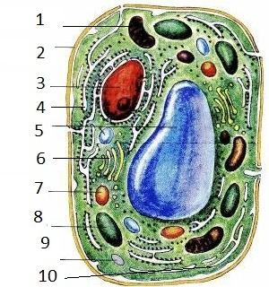  Поднимите руку, у кого получилось назвать все части клетки?  Что вы не смогли сделать?  Поднимите руки, кто смог назвать какие-нибудь части клетки?  Вы уверены, что назвали части клетки правильно? Вы можете обосновать ваши результаты?  Что вы не можете сделать и почему?  Вы, молодцы, и постарались выполнить задание, но у вас у всех возникли разные затруднения, но учения без затруднений не бывает. Как вы относитесь к затруднениям?  И все-таки к затруднению надо относиться спокойно, остановимся, подумаем, выявим причину затруднения, улыбнемся и пожелаем себе и друг другу успеха, чтобы найти путь выхода из затруднения. | из клеток  увеличительные приборы  Увеличение рассматриваемых объектов, с помощью них мы можем рассмотреть клетки живых организмов.  лупа  из рукоятки, увеличительного стекла и оправы.  микроскоп  штатив, предметный столик, тубус, окуляр, объективы, зеркало, винты.  Дети пытаются сделать это самостоятельно  мы не смогли подписать части клетки от 1 до 10  Мы не можем, обосновать свои ответы, мы не достаточно знаем о строении клетки.  По- разному….
3.Изучение нового материала  Выявление места и причины затруднения  Построение проекта выхода из затруднения  Реализация построенного проекта.  Первичное закрепление во внешней речи.  Самостоятельная работа с самопроверкой.  Включение в систему знаний | Какое задание вы должны были выполнить?  Почему вы не справились с заданием?  Отлично, вы сами выяснили, что будет вашей учебной задачей. Сформулируйте ее.  Что мы для этого будем делать  План фиксируется на экране:  Найти органоиды растительной клетки в источниках информации.  Составить эталон строения растительной клетки.  Научиться применять эталон на различных рисунках растительных клеток.  Цель поставлена, план построен, давайте будем следовать данному плану.  Каким образом мы получаем новые знания?  Разделимся на 4 группы и будем дальше работать в группах. вспомните правила работы в группах.  Да, вы перечислили их все, но главное не только их знание ,но и следование им в работе.  У вас несколько групп. Каждой группе я раздаю карточки с таблицей, которую необходимо заполнить. У каждой группы свои органоиды клетки. Необходимо найти их на картинке и определить их функции.  Приложение 1  Работая в группах, анализируют информацию, составляют эталон и таблицу в тетрадях.  Представьте выполненное вами задание всему классу. (После выступления группы появляется заполненный файл на доске)  После согласования на экране фиксируется эталон таблицы и схема с подписями  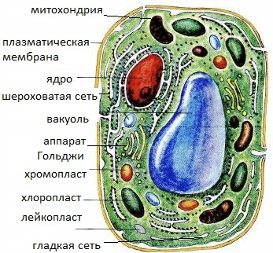  Приложение 2  Приложение 3  Молодцы! Можно сказать, что вы достигли цели?  Но надо еще научиться называть и находить органоиды у различных клеток растений, научиться применять новое знание.  Я предлагаю сейчас одному из вас выступить в роли автора и рассказать о строении растительной клетки по рисунку, используя эталон.  Приложение 4  Все что мы услышали верно  Теперь вы выполните самостоятельную работу. Для чего вы будете выполнять самостоятельную работу?  Это как раз последний шаг в нашем плане работы (возвращает их к плану работы)  Задание. Соотнесите цифры от 1 до 10 (в эталоне) с предложенными функциями  Приложение5  У кого возникли затруднения? В каком месте возникло затруднение? Почему возникло затруднение?  Все остальные соотносят с ответами на доске и если необходимо исправляют  Молодцы, вы разобрались со строением растительной клетки и смогли выполнить самостоятельную работу.  Теперь составим общий рассказ по цепочке «Строение растительной клетки»  Подводит итог учитель | надо было назвать части клетки.)  мы не знаем, из каких частей состоит клетка  Мы научимся строить модель клетки, определять органоиды растительной клетки  Изучим источники информации и узнаем из них, из каких органоидов состоит клетка, создадим эталон для клеток всех растений, научимся его применять.  из книги, интернета  перечисляют правила работы в группе  1 ученик от группы –руководитель- представляет выполненное задание  Да  Вариант ответа.  Данная клетка состоит из следующих органоидов: ядро (2), ядрышко (1), вакуоль (4), хлоропласты (3).  Дети оценивают ответ  Для того чтобы понять, научились ли мы пользоваться новым знанием.  Если у кого-то возникли затруднения, работают в паре по исправлению допущенных ошибок  Каждый ученик класса говорит свое предложение по схеме
4. Рефлексия учебной деятельности. | Наш урок подходит к концу. Давайте вспомним, какую цель вы ставили на уроке?  Вы достигли цели?  А теперь возьмите карандаш, карточку на столе и поставьте «+» или «-» рядом с высказываниями:  Карточка для рефлексии.  1. Я знаю органоиды растительной клетки.  2. Я могу определить органоиды у любой растительной клетки.  3. Я могу соотносить органоиды растительной клетки с их функциями.  4. В самостоятельной работе у меня были ошибки.  5. Я понял причину своих ошибок (если они были).  6. Я сегодня был активным на уроке.  7. Я сегодня был внимательным на уроке.  8. Я сам открыл новое знание.  9. Я доволен своей работой на уроке. | Узнать, как устроена клетка растения, построить эталон строения клетки, и научится определять части клетки и называть их функции.  Да.
5. Информация о домашнем задании | Разноуровневое:  - Кто выполнил все задания без ошибок в течение урока сделать макет строения клетки из бумаги и пластилина. уметь показывать часть клетки и называть функции  - У кого были ошибки  Читают параграф 2 и выполняют задания в рабочей тетради страница 4-5. | Записывают домашнее задание

рисунок 1
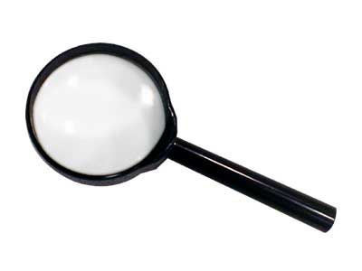

рисунок 2
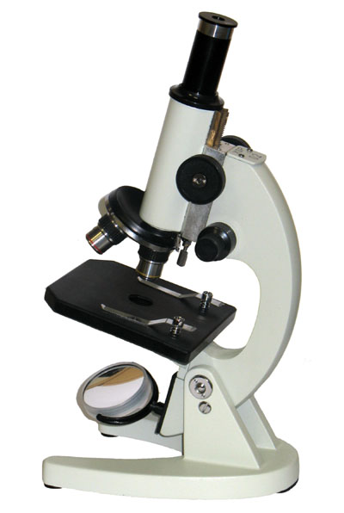

Приложение 1
1 ряд.
2 ряд.
3 ряд.
4 ряд.

Органоид | Функция органоида
1. Плазматическая мембрана
2.Ядро
3.Ядрышко
4.Пластиды:
а) хлоропласты;
б) хромопласты

в) лейкопласты.
5.Митохондрии

6.Вакуоли
7.Рибосомы
8.Эндоплазматическая сеть:
а) гладкая;
б) шероховатая.
9.Аппарат Гольджи

Органоид | Функция органоида
1. Плазматическая мембрана | Обмен веществ между клеткой и окружающей средой.
2.Ядро | контролирует жизнедеятельность клетки; хранит генетическую информацию и передает её дочерним клеткам.
3.Ядрышко | продуцируются иРНК и рибосомы ядра
4.Пластиды:  а) хлоропласты;  б) хромопласты  в) лейкопласты. | а) фотосинтез;  б) придают желтую, красную, оранжевую окраску цветам, листьям, плодам;  в) синтез крахмала, липидов, белков.
5.Митохондрии | «энергетическая станция» клетки; процесс дыхания.
6.Вакуоли | места накопления продуктов обмена веществ; давление внутри клетки.
7.Рибосомы | Синтез белка.
8.Эндоплазматическая сеть:  а) гладкая;  б) шероховатая. | а) синтез липидов и углеводов;  б) синтез белка.
9.Аппарат Гольджи | Образование клеточных оболочек.
Приложение 2

Приложение 3
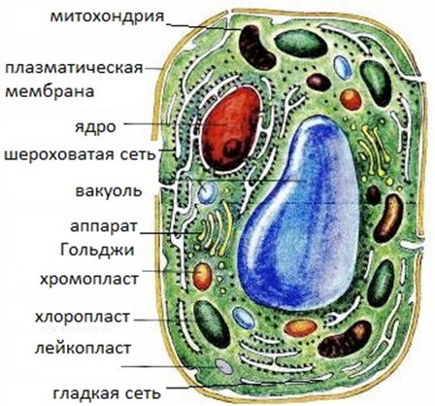

Приложение 4
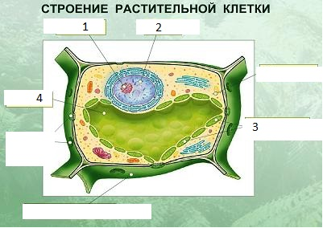
Приложение 5
Задание. Соотнесите цифры от 1 до 10 (в эталоне) с предложенными функциями.

Функции:
А. накопление продуктов обмена веществ; давление внутри клетки.
Б. Образование клеточных оболочек.
В. придают желтую, красную, оранжевую окраску цветам, листьям, плодам.
Г. Фотосинтез.
Д. синтез крахмала, липидов, белков.
Е. синтез липидов и углеводов.
Ж. синтез белка.
З. контролирует жизнедеятельность клетки; хранит генетическую информацию и передает её дочерним клеткам.
И. Обмен веществ между клеткой и окружающей средой.
К. «энергетическая станция» клетки; процесс дыхания.
Учащиеся сопоставляют свои работы с образцом:
1 – К;
2 – И;
3 – З;
4 – Ж;
5 – А;
6 – Б;
7 – В;
8 – Г;
9 – Д;
10 – Е.

